2024年广西住院医师-广西住院医师口腔修复科考试历年参考核心考点荟萃附答案

第1卷

一.参考题库(共25题)
1.患者全口义齿戴牙后疼痛，经检查发现在牙槽嵴上有连续性压痛点，疼痛不明显，应考虑最可能原因是（）
A、正中有早接触
B、基托组织面有倒凹
C、基托组织面有瘤子
D、取印模时有托盘压痕
E、牙槽嵴上有骨突

2.腭大孔的位置是（） 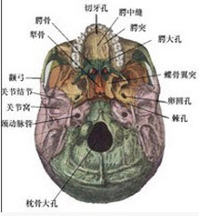
A、上中切牙的腭侧
B、硬腭后缘后0.5cm，腭中缝至第二磨牙外中1/3
C、硬腭后缘0.5cm，腭中缝至上颌第二磨牙外中2/3
D、硬腭后缘前0.5cm，腭中缝至第二磨牙外中1/3
E、硬腭后缘前0.5cm，腭中缝至第二磨牙外中2/3

3.关于颞下颌关节强直（如图）的描述哪项是正确的（） 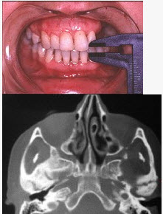
A、颞下颌关节强直常常突然发生
B、关节及关节周围组织器质性病变造成开口困难或完全不能开口
C、颞下颌关节内强直是关节内骨性黏连
D、颞下颌关节外强直是关节外纤维黏连
E、混合性下关节强直是指关节内，外强直同时发生，又称颌间挛缩

4.男性患，8岁，发现颈部包块3年余，缓慢增长。检查外观如图示。质软，边界清楚，与周围组织无黏连，无压痛，随吞咽及伸舌动作而移动。最可能的诊断是（） 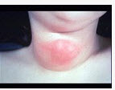
A、鳃裂囊肿
B、甲状腺囊肿
C、皮脂腺囊肿
D、颌下腺囊肿
E、甲状舌管囊肿

5.可摘局部义齿间接固位体的主要作用不包括（）
A、防止义齿向脱位
B、对抗侧向力，防止义齿摆动
C、平衡作用，防止义齿下沉
D、支持作用，防止义齿下沉
E、分散力，减轻负荷

6.颌面部的血供主要来自于（） 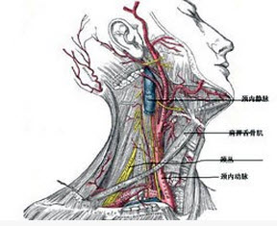
A、颈外动脉
B、颈内动脉
C、椎动脉
D、锁骨下动脉
E、锁骨上动脉

7.司比曲线是（）
A、上颌牙列的纵曲线
B、下颌牙列的纵曲线
C、横曲线
D、一条向上凸的曲线
E、补偿曲线

8.患牙调方法的注意事项如下，除外（）
A、正中和非正中均有创伤，应先调正中
B、保持牙齿的生理外形和牙尖切割功能
C、保持正中时正常的颌间垂直距离
D、调磨时应注意不断滴水冷却
E、一次应多调磨几个牙

9.慢性复发性腮腺炎腮腺造影（如图）显示（）
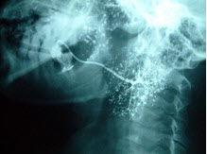
A、末梢导管无明显改变
B、末梢导管边缘毛糙呈葱皮样或花边样改变
C、末梢导管呈点状、球状扩张
D、末梢导管呈“腊肠状”改变
E、末梢导管阻塞

10.与前伸平衡有关的主要因素哪项不对（）
A、切道斜度
B、补偿曲度
C、开口度
D、牙尖功能面斜度
E、髁导斜度

11.下列哪项可造成深覆（）
A、前牙牙槽或颌体的高度正常，后牙牙槽或颌体高度过大
B、前牙牙槽或颌体的高度正常，后牙牙槽或颌体高度不够
C、后牙牙槽或颌体的高度正常，前牙牙槽或颌体高度不足
D、前牙牙槽或颌体的高度不足，后牙牙槽或颌体高度过大
E、以上都不是

12.关于前牙排列的说法下列哪项不正确（）
A、一般要求排列成浅覆盖、浅覆
B、正中时前牙不接触
C、切导和平面的交角不能超过15°
D、参考上下颌骨的位置关系
E、前伸和侧方运动时，下牙沿上牙斜面至少1mm的范围内能自由滑动

13.一患者全口义齿初戴时，发现面部形态过于饱满，垂直距离正常，应如何处理（）
A、磨短基托边缘
B、减小基托厚度
C、降低后牙高度
D、减小前牙覆盖覆
E、先减小基托厚度，如不能改善则返工重做

14.患者男，42岁，缺失，固定义齿修复最佳设计方案为（） 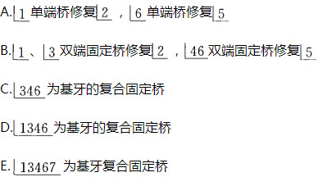
A、A
B、B
C、C
D、D
E、E

15.严重面磨损引起颞颌关节紊乱病的主要原因是（）
A、颌间垂直距离过短，引起关节损伤
B、边缘嵴和发育沟缺损，导致面外形不完整
C、不均匀磨损遗留高陡牙尖，造成咬合创伤
D、牙本质过敏，造成力不足，损害关节
E、长期的咀嚼使力应力集中，损害关节

16.下列哪种情况最不可能由长期持续的吮拇指习惯引起（）
A、深覆
B、上切牙唇倾
C、上牙弓狭窄
D、下前牙舌倾
E、牙列拥挤

17.某成年患者，滞留但不松动，X线片显示横位阻生于根间之间。牙根完好无吸收。最佳的处理方法为（）
A、拔除，活动义齿修复
B、拔除，种植义齿修复
C、拔除及，将移植于拔牙窝内
D、拔除，开窗牵引助萌
E、保留，观察

18.患者，男性，41岁。左上后牙自发性持续性跳痛2天。查：左上第二前磨牙面近远中向可见隐裂，冷测无反应，叩痛（+++），松动Ⅱ度，可诊断为（）
A、牙隐裂
B、急性浆液性牙髓炎
C、急性浆液性根尖周炎
D、急性化脓性牙髓炎
E、急性化脓性根尖周炎

19.患者，男性，邻银汞充填，剩余颊舌壁牙体组织较多，但牙冠高度较低。若行全冠修复，以下增加固位的措施中错误的是（）
A、龈下边缘
B、颊、舌轴面预备轴沟
C、设计嵌体冠
D、增加钉洞或箱型辅助固位形
E、在轴壁上制备倒凹

20.全口义齿的前牙要排成浅覆和浅覆盖的主要目的是为了（）
A、美观
B、排牙方便
C、发音清晰
D、与天然牙一致
E、易于取得前伸平衡

21.女性，45岁，已经明确诊断为慢性牙周炎并经基础治疗4周后，
牙周袋探诊深度仍然为6mm，可探入颊侧根分叉区，牙龈无退缩，X线片检查见根分叉处牙槽骨密度略有减低，则该患者最适宜做（）
A、袋内壁刮治术
B、翻瓣术
C、隧道成形术
D、截根术
E、引导性组织再生术

22.戴义齿两周，主诉义齿翘动明显，且疼痛。查游离端可摘局部义齿，分别设计三臂卡环，马蹄形塑料基托，与黏膜贴合良好，远中牙槽嵴黏膜上可见黏膜红肿。造成义齿翘动疼痛的原因是（）
A、人工牙排在牙槽嵴顶腭侧
B、人工牙牙尖斜度过大
C、未设计间接固位体
D、卡环缺乏环抱作用
E、基托面积小

23.下列哪项不是关系检查的内容（）
A、上下颌牙列中线是否一致
B、上下第一磨牙是否是中性关系
C、息止颌位的检查
D、牙列检查
E、干扰检查

24.下列哪种情况需要矫治后长期保持（）
A、前牙反
B、上颌中切牙间隙
C、通过抑制上颌生长而完成的病例，患者生长发育期已过
D、上下牙弓开展使阻生牙萌出进入正常关系的牙列
E、以上都不是

25.患者女，29岁。右下智牙反复肿痛，临床检查见智牙仅露出1／4远中冠，高于第二磨牙颈部但未高出平面。X线片示近中冠完全骨埋伏，且低于第二磨牙根尖，牙根全部位于下颌支内，此患者的诊断是（）
A、Ⅱ类近中低位阻生
B、Ⅱ类近中中位阻生
C、Ⅲ类近中低位阻生
D、Ⅲ类近中中位阻生
E、埋伏牙

第2卷

一.参考题库(共25题)
1.下面哪种牙列缺损应采用蜡骀堤记录正确关系（） 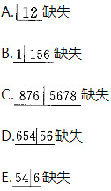
A、A
B、B
C、C
D、D
E、E

2.可摘局部义齿戴入口内后，调好的咬合标志是（）
A、患者自述无高点
B、人工牙上显示的蓝点多
C、人工牙面无蓝点出现
D、天然牙与人工牙面均有较多的蓝点
E、患者自述咬合高

3.缺失，余留牙均正常的患者适合做哪种修复（）
A、固定义齿
B、可摘局部义齿
C、覆盖义齿
D、活动桥
E、即刻义齿

4.图示为一牙源性肿瘤患者，生长缓慢逐渐增大可使颌骨膨大，下唇麻木，X线检查颌骨呈蜂房状，可能的诊断为（） 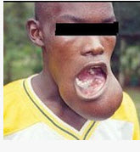
A、牙瘤
B、牙骨质瘤
C、成釉细胞瘤
D、牙源性腺样瘤
E、牙源性黏液瘤

5.确定垂直距离的目的是（）
A、确定正中关系
B、确定正中
C、确定颌间距离
D、确定息止颌间隙

6.以下关于洞固位形的说法哪项是正确的（）
A、洞深度应在2mm以上
B、洞底平壁直
C、邻面洞应在咬面做鸠尾
D、洞缘有洞斜面
E、以上都对

7.颈外静脉最后汇入（） 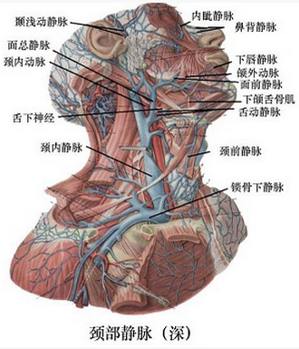
A、颈内静脉
B、锁骨下静脉
C、面总静脉
D、颈前下静脉
E、椎静脉

8.面神经出颅的部位是（） 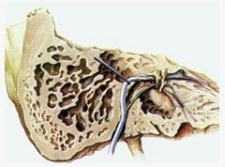
A、圆孔
B、卵圆孔
C、棘孔
D、茎乳孔
E、破裂孔

9.口腔颌面颈部动脉来源于（） 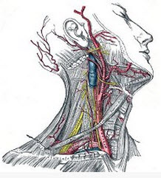
A、颈内动脉
B、颈外动脉
C、锁骨下动脉
D、A+B
E、A+B+C

10.智齿冠周炎不能直接扩散到（） 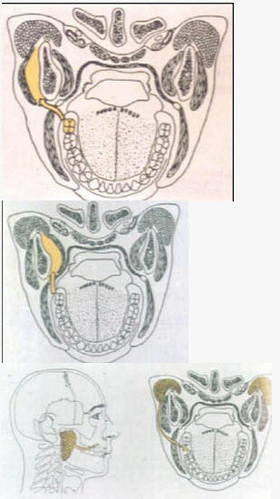
A、颞间隙
B、颊间隙
C、咬肌间隙
D、翼颌间隙
E、咽旁间隙

11.男童，7岁。松动Ⅲ度，舌侧部分萌出，拔时最适合采用（）
A、2％含肾普鲁卡因下牙槽神经舌神经阻滞麻醉
B、2％利多卡因下牙槽神经、舌神经阻滞麻醉
C、2％丁卡因局部浸润麻醉
D、2％丁卡因表面麻醉
E、针刺麻醉

12.卡环弯制时，错误的要求是（）
A、卡环臂放入基牙的倒凹区
B、卡环体部不能过高影响咬
C、卡环尖要顶住邻牙
D、弯制时不密合不应反复修改
E、卡环体部及连接体不可进入倒凹区

13.异常情况前牙排列原则，不正确的是（）
A、缺隙宽，可加大唇面突度，并刻出纵向发育沟
B、缺隙窄，应使唇面扁平，并刻出横行发育沟
C、下颌前突，原天然牙为反者，原则上排成浅覆或对刃
D、原天然牙为上颌前突，如果上、下前牙均缺失，可排成水平开
E、前牙深覆无法排牙，可将对颌牙拔除

14.暂时冠的作用不是（）
A、避免牙髓再度受刺激
B、保持患牙的牙位
C、避免面磨损
D、保持近、远中间隙
E、为戴冠提供便利

15.急性根尖周炎应急处理的主要原则是（）
A、消炎止痛
B、安抚治疗
C、调止痛
D、建立引流
E、开髓开放

16.属于替牙期间的暂时性错是（）
A、恒前牙反
B、恒前牙萌出时出现中度拥挤
C、前牙开1mm
D、上下恒切牙萌出早期，出现前牙深覆
E、上下颌第一恒磨牙建初期，远中

17.嵌体预备时，错误的做法是（）
A、去尽病变腐质
B、轴面最大周径线降至龈缘
C、适当磨改异常的对牙
D、提供良好的固位形和抗力形
E、预防性扩展

18.Ⅰ度深覆是指（）
A、上前牙牙冠覆盖下前牙不足冠1／3者
B、上前牙牙冠覆盖下前牙超过冠1／3而不足1／2者
C、上前牙牙冠覆盖下前牙超过冠1／2而不足2/3者
D、上前牙牙冠覆盖下前牙超过冠2/3者
E、上前牙咬到下牙龈

19.全口义齿人工牙排列时，有平衡的原因是（）
A、增强义齿的稳定性
B、发音清楚
C、增强美感
D、提高接触面积
E、纠正不良习惯

20.Kennedy一类缺损的设计要点中，错误的是（）
A、增强义齿的稳定
B、减小基牙的扭力
C、保护牙槽嵴的健康
D、力主要由基牙负担

21.某患者，男，63岁。缺失。为了减小义齿游离鞍基水平向的移动，不正确的设计是（）
A、扩大鞍基面积
B、选用牙尖斜度大的人工牙
C、缺失区对侧应用设计间接固位体
D、末端基牙设计RPI卡环组，减小基牙扭力的卡环
E、应用双侧联合设计

22.支托窝的底与基牙长轴垂线的角度应为（）
A、20°
B、30°
C、45°
D、60°
E、90°

23.为消除可摘局部义齿不稳定，错误的方法是（）
A、增加对抗平衡固位体
B、尽力设计黏膜支持式义齿，以避免产生支点
C、在支点或支点线的对侧加平衡力
D、消除支托，卡环在余留牙上形成的支点
E、消除基托下与组织形成的支点

24.在余留牙条件正常的情况下，设计双端固定桥，下列哪一种选择是不正确的（） 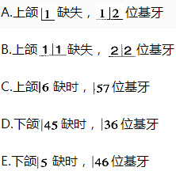
A、A
B、B
C、C
D、D
E、E

25.一无牙颌患者，牙槽嵴低平，戴义齿后主诉咬合痛，检查时未发现黏膜有明显改变。合适的处理方法是（）
A、基托组织面缓冲
B、基托边缘磨短
C、加大后牙牙尖斜度
D、选磨调
E、检查戴用，逐渐适应

第3卷

一.参考题库(共25题)
1.下列哪项不是固定义齿的优点（）
A、力分散到修复连接体体整体
B、咀嚼效能高
C、磨牙少
D、近似真牙
E、异物感小

2.恒牙龋病的最好发部位是（）
A、磨面窝沟
B、后牙邻面
C、后牙颈部
D、后牙颊面
E、前牙邻面

3.前牙如咬合过紧瓷衔接的方式正确日（）
A、覆盖舌侧大部只留颈部颈环
B、舌侧层只覆盖舌侧切缘2～3mm
C、金瓷结合线设在咬接触区
D、瓷层只覆盖唇侧
E、瓷层覆盖舌侧的全部

4.患者，男，58岁。戴用全口义齿1周，主诉咀嚼费力，戴用时间较长后面部酸痛。检查：义齿固位好，基托边缘伸展适度，咬合关系正常，说话时有义齿撞击声，该患者义齿存在的问题是（）
A、初戴不适应
B、垂直距离过高
C、垂直距离过低
D、息止间隙过大
E、人工牙排列位置异常

5.患者，男，46岁，左上后牙牙龈突然肿胀两天。两周前曾在牙周科刚结束龈下刮治治疗，急诊诊断为急性牙周脓肿，脓肿形成最可能的原因是（）
A、牙髓炎症
B、食物嵌塞
C、口腔卫生保持不良
D、牙周袋深处牙石未刮净
E、创伤

6.发现舌侧缘暗紫色肿块一年，缓慢增大，外观如图示，扪之柔软，体位试验阳性。应该诊断为（） 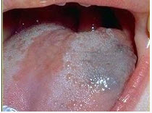
A、毛细血管瘤
B、海绵状血管瘤
C、蔓状血管瘤
D、淋巴管瘤
E、神经纤维瘤

7.义齿的哪个部位与使义齿脱位的水平力量有关（）
A、组织面
B、咬合面
C、磨光面
D、平面
E、缓冲面

8.临床上用两横线将颌面部分为面上、面中、面下三部分，第一横线是指（） 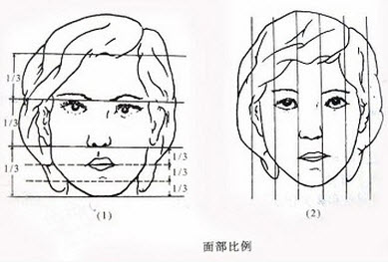
A、额部发际线
B、两眉弓中间联线
C、眼裂平行线
D、口裂平行线
以上内容仅为本文档的试下载部分，为可阅读页数的一半内容。如要下载或阅读全文，请访问：https://d.book118.com/847125163031006033

